Grupo nº _1_
Curso 25/26 - 1º CFGS DAM

[Proyecto] Propuestas ODS Grupal

INDICAR Nº ODS y DESCRIPCIÓN

Componentes del Grupo nº 1

- Isidro Serrano Vázquez
- Javier García Rodríguez
- Adrian León Velázquez

ODS Seleccionados

Indicar los ODS Seleccionados y por qué.

8-Trabajo decente y crecimiento económico.

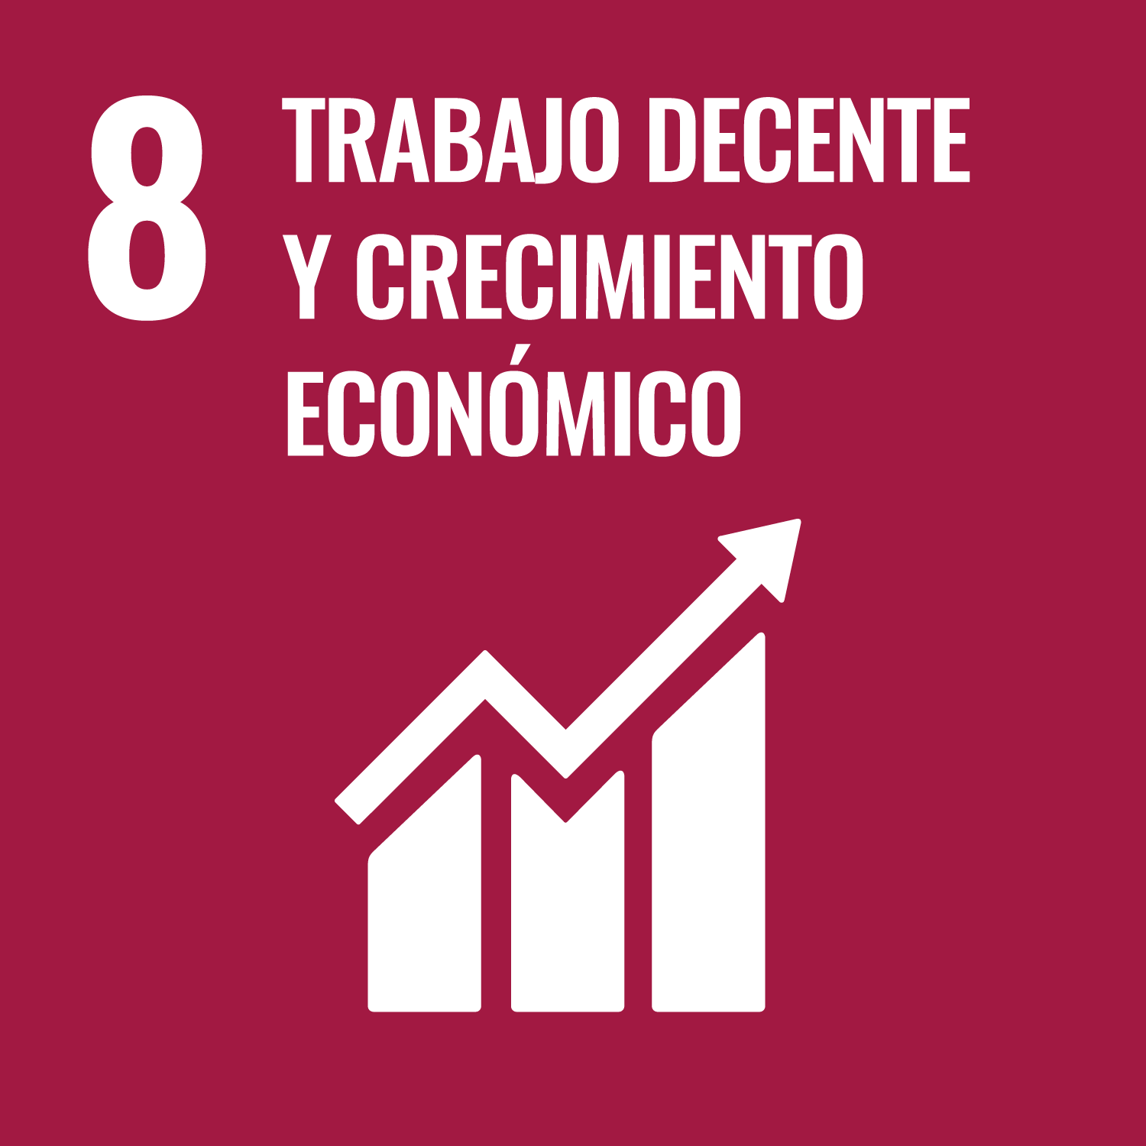

En nuestro grupo consideramos que este Objetivo de Desarrollo Sostenible es fundamental, ya que el acceso a un trabajo digno y bien remunerado es una necesidad básica para todas las personas. Más allá de la mera obtención de ingresos, un empleo de calidad contribuye al bienestar personal, a la estabilidad familiar y al desarrollo social.

Tener un trabajo decente no solo permite cubrir las necesidades económicas, sino que también impulsa la dignidad, el crecimiento individual y la participación activa en la sociedad. Además, el trabajo digno impulsa el crecimiento económico sostenible, genera oportunidades y promueve la igualdad.

Noticias

Noticia relacionada con el ODS, explicando por qué consideras que es importante (un párrafo + enlace).

Fuente noticia 1: https://news.un.org/es/story/2025/01/1535761

Continúan los déficits de trabajo
El estudio indica que la tasa de desempleo ha incrementado un 5% gracias al aumento de la población activa. En cambio, el desempleo juvenil presenta pocos indicios de mejora, manteniéndose en 12,6%.
Los niveles de informalidad y pobreza volvieron a ser los de antes de la pandemia, tras lo cual la recuperación del empleo ha perdido impulso para generar nuevas mejoras y acercarse a los Objetivos de Desarrollo Sostenible. Asimismo, los avances de creación de trabajo se han ralentizado en los países de ingreso bajo, agravando así su vulnerabilidad.

Desigualdades en la tasa de participación
La tasa de actividad de los países de ingreso bajo ha disminuido, mientras que en países de ingreso alto esta ha aumentado –sobre todo entre los trabajadores de edad avanzada y las mujeres.
La tasa de jóvenes que ni trabaja ni estudia, calificados como “ninis”, ha tenido un incremento de casi el 4% en la población masculina; esto reduce las oportunidades de participar exitosamente en el mercado laboral y aumenta la vulnerabilidad ante futuras crisis.

En la búsqueda por acelerar el progreso
El trabajo decente y el empleo productivo son presentados como aspectos clave para alcanzar los ODS de 2030, el aumento de productividad se puede ver beneficiado si hay inversión en la formación, educación e infraestructura.
En segundo lugar, propone aprovechar algunos fondos privados hacia el desarrollo económico local. Esta solución podría ser explorada principalmente en países de ingreso bajo, para beneficiarse el flujo constante y creciente de remesas.
Por último, se plantea la necesidad de impulsar la justicia social, mejorando la calidad de las condiciones de trabajo y proporcionando mejor acceso a la seguridad social.

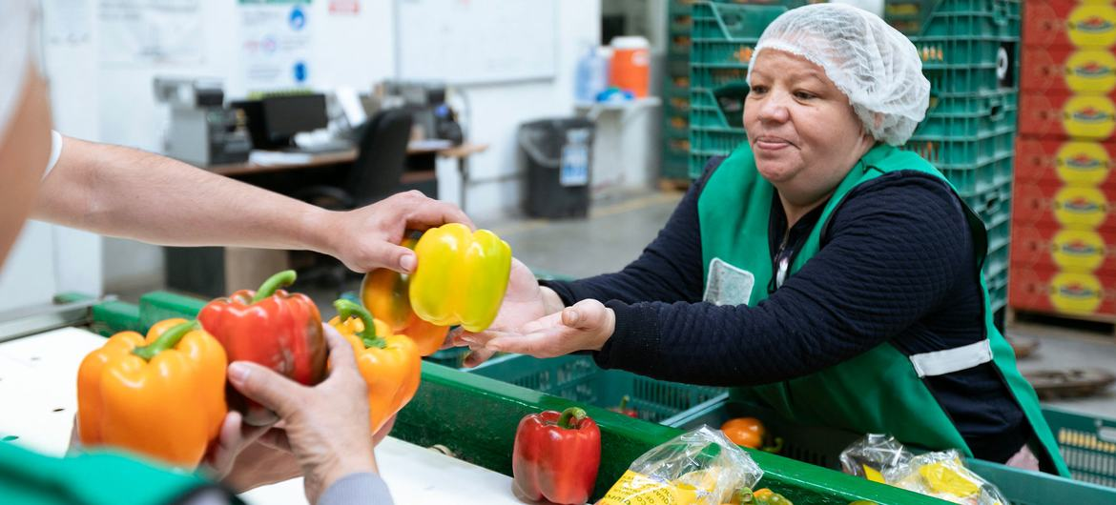

Fuente noticia 2: https://www.elespanol.com/enclave-ods/noticias/20210831/ods-trabajo-decente-crecimiento-economico/607189620_0.html

ODS 8: Trabajo decente y crecimiento económico
Mejorar los estándares de vida de todos a través de un crecimiento económico inclusivo y sostenido es, según Naciones Unidas, la mejor manera de crear ese futuro sostenible para el ser humano y para el planeta. Pero la pandemia del coronavirus ha frenado los pequeños avances que venían dándose en materia de economía circular y ha intensificado la pérdida de empleos a nivel mundial, con su subsecuente pérdida de medios de vida.

El ODS en cifras
- Los ingresos de los trabajadores informales han disminuido un 60% debido a la crisis sanitaria.
- En 2020, la tasa de desempleo mundial se situó en un 6,47%, un punto por encima que el año anterior.
- La brecha salarial de género a nivel mundial se sitúa en el 23%.
- En 2025, el Foro Económico Mundial estima que la automatización desplazará 85 millones de empleos, pero se crearán 97 millones de puestos nuevos relacionados con la digitalización.

Metas para 2030
- Mantener el crecimiento económico per cápita y un PIB de al menos el 7% anual en los países empobrecidos.
- Elevar la productividad económica, utilizando tecnología más moderna y propiciando la innovación y la diversificación.
- Mejorar la producción y el consumo eficiente de recursos mundiales.
- Garantizar el empleo digno y productivo, así como el trabajo decente para todos, incluidos jóvenes y personas con discapacidad, haciendo hincapié en la remuneración igualitaria.
- Erradicar el trabajo forzoso y toda forma de esclavitud contemporánea, trata de personas o trabajo infantil, incluido la utilización de niños soldados.
- Proteger los derechos laborales y propiciar un entorno de trabajo seguro y sin riesgos para los trabajadores, incluidos los migrantes.
- Aumentar la ayuda al comercio en países en desarrollo.
- Poner en marcha una estrategia mundial para el empleo de jóvenes.

El ODS en España
- En mayo de 2021, el paro juvenil alcanzaba un 36,9% (500.000 jóvenes parados de menos de 25 años).
- El porcentaje de jóvenes de entre 15 y 24 años que no cursan estudios, están desempleados y no reciben capacitación se situó en el 13’88% en 2020.
- La tasa de crecimiento anual de PIB per cápita en 2020 se encontraba en valores negativos (-11,3%) como consecuencia de la pandemia.
- El salario medio por hora de las personas con discapacidad es de 13 euros (2,8 euros menos que el de una persona sin discapacidad).
- El gasto total de fondos públicos en fomento del empleo ha pasado de 5.716 millones de euros en 2020 a 7.405 millones de euros en 2021.


Ideas
Ideas para mejorar / Experiencia Vivida / Curiosidad o anécdota personal relacionada con el ODS (un párrafo).
Algunas de las ideas que podría mejorar el trabajo decente y crecimiento económico:
1. Fomentar la Formalización del Empleo
Fomentar la formalización significa facilitar trámites administrativos, ofrecer incentivos a las empresas (recompensas) por contratar formalmente y crear campañas de concienciación sobre los derechos laborales. Esto permite que más personas tengan empleos estables y protegidos.

2. Educación y Capacitación
El no tener una educación de calidad y una capacitación técnica limita las oportunidades laborales a un desempleado. Promover programas educativos inclusivos, accesibles y adaptados a las necesidades del mercado laboral es clave para que más personas puedan acceder a empleos bien remunerados.

3. Mejorar las Condiciones Laborales
Garantizar condiciones laborales dignas, incluyendo salarios justos, seguridad en el trabajo, horarios razonables y acceso a servicios de salud, es fundamental para combatir la desigualdad. Los trabajadores que reciben un trato justo y beneficios adecuados tienen mayor calidad de vida y capacidad de ahorro e inversión para sus familias, además de que contribuye a la productividad de la empresa.

4. Apoyo al Emprendimiento
El emprendimiento es una vía para que personas en situación de vulnerabilidad puedan generar ingresos propios y romper ciclos de pobreza. Ofrecer apoyo financiero, asesoría técnica y redes de contacto para emprendedores facilita la creación de nuevas empresas y empleos.

5. Promover el Trabajo a Distancia y Nuevas Modalidades Laborales
Las nuevas formas de trabajo, como el teletrabajo, pueden facilitar la inclusión laboral de personas que por razones geográficas, familiares o de discapacidad no pueden acceder a empleos tradicionales. Promover estas modalidades de computrabajo como el teletrabajo abre oportunidades a quienes antes estaban excluidos del mercado laboral formal.

6. Incentivar la Cooperación Internacional
La colaboración entre países permite compartir buenas prácticas, financiamiento y tecnología para proyectos que fomenten el desarrollo económico inclusivo. Lo más importante es que la cooperación puede ayudar a enfrentar desafíos globales como la pobreza y el desempleo juvenil.

7. Reducir la Desigualdad
Este es el objetivo principal del ODS, aborda tanto la desigualdad de ingresos como la desigualdad de oportunidades. Esto incluye políticas fiscales progresivas, sistemas de protección social efectivos, acceso universal a servicios básicos y participación igualitaria en la economía y la sociedad.

Cierre
Preguntas, reflexiones, conclusiones / cierre del ODS (un párrafo).

¿Están las condiciones laborales actuales alineadas con los derechos humanos y la dignidad de las personas? ¿Es posible crecer económicamente sin dejar a nadie atrás?

En conclusión, el trabajo decente no solo mejora vidas, sino que también fortalece las economías y construye sociedades más justas, lo que requiere un esfuerzo conjunto entre gobiernos, empresas y ciudadanos.

Descripción
Nos dedicamos principalmente a fomentar los empleos o puestos de trabajo de calidad fomentamos la equidad en las oportunidades laborales, asegurando que todos tengan la posibilidad de acceder a trabajos que no solo les permitan subsistir, sino también desarrollarse y crecer profesionalmente.
A través de nuestra labor, buscamos contribuir activamente a un futuro más justo, donde la calidad del empleo sea un motor de bienestar

Entidades
- Empresa (isidro)
- Empleo (adrian)
- Formación (adrian)
- Ciudadano (adrian)
- Organización (javi)
- Proyecto (isidro)
- Inversión (isidro)
- Verificación (javi)

Significado de las entidades

- Empresa:
Representa a las empresas que generan empleo.
- Empleo:
Registra las ofertas laborales disponibles o generadas, con sus condiciones.

- Formación:
Una formación y capacitación a ciudadanos para que puedan acceder a trabajos bien remunerados.
- Ciudadano:
Personas (empleados o desempleados) que pueden estar buscando empleo o formación.
- Organización:
Organizaciones (públicas, privadas) que verifican la formación del ciudadano, las condiciones laborales de la empresa, etc. Invierten en la empresa para mejorar las condiciones laborales.
- Proyecto:
Iniciativas específicas orientadas a promover empleo, formación, emprendimiento o reducir desigualdades laborales.
- Inversión
Registra fondos públicos o privados destinados a proyectos o a mejoras en las condiciones laborales.
- Verificación
Verifica el cumplimiento y seguimiento del trabajo decente, condición laboral, etc, en la empresa.

